Технологическая карта урока

Тема урока: «Словосочетание».
УМК «Школа России».
Класс: 3-й.
Тип урока: изучение нового (дистанционно).
Цель: формирование у обучающихся представления о словосочетании.
Задачи:
образовательные:
- обобщить знания о главных и второстепенных членах предложения;
- формировать умение распознавать главные и второстепенные члены предложения;
развивающие:
- развивать орфографическую зоркость, мыслительную и творческую деятельность учащихся;
- совершенствовать устную и письменную речь;
воспитательные:
- воспитать коллективные навыки работы в группе, уважение друг к другу, взаимопонимание, любознательность.
Планируемые результаты:
познавательные:
- анализировать объекты с целью выделения существенных признаков;
- понимать заданный вопрос и строить сообщение в устной форме;
- обобщать (выделять ряд объектов по заданному признаку);
- распределять слова по группам;
регулятивные:
- выполнять учебное задание в соответствии с целью;
- проверять правильность выполненного задания;
- соотносить учебные действия с известным правилом;
коммуникативные:
- использование речи для регуляции своего действия;
- использование речи для решения коммуникативных задач.
личностные:
- самоопределение;
- смыслообразование.
Формы работы на уроке: групповая, фронтальная.
Оборудование: компьютер, тетради, учебник.
Электронные ресурсы: платформа ZOOM, платформа Learnings Apps, приложение Viber.

Этапы урока | Деятельность учителя | Деятельность ученика | Формируемые УУД
1. Мотивация к деятельности (самоопределение, организационный момент) | Урок проходит через подключение к платформе Zoom.  У ребят на экране появляется документ Word, в котором уже указаны основные данные (число, классная работа) | Самопроверка готовности рабочего места к уроку | Регулятивные УУД:  – самоорганизация,  – саморегуляция, контроль.  Личностные УУД:  – осмысление внутренней позиции ученика, (положительное отношения к уроку, учебной деятельности)
2. Актуализация знаний; фиксация затруднения в деятельности | (Минутка чистописания)  Открываем учебники, с. 35, упр. № 57.  Записываем предложение.  В поле созрела густая пшеница.  Выделяем главные и второстепенные члены предложения (приложение 1).  Подключаемся к ссылке Learning Apps. (скрин в приложении 2) | Повторение темы: главные и второстепенные члены предложения | Познавательные:  – поиск и выделение необходимой информации  – анализ объектов с целью выделения существенных признаков.
3. Постановка учебной задачи | Какое слово оказалось лишним?  Сегодня мы поговорим о словосочетании. | Словосочетание
4. Физминутка | Быстро поморгать, закрыть глаза и посидеть спокойно, медленно, считая до 10.  Повторить 2–3 раза.  Смотреть в окно, вдаль в течение 1 минуты. Поморгать 10–15 с. Отдохнуть, закрыв глаза
5. Построение проекта выхода из затруднения (открытие детьми новых знаний) | - Что же такое словосочетание? Словосочетание – это два или несколько слов, связанных между собой по смыслу и грамматически.  - А что мы можем сказать про грамматическую основу? Можем ли мы назвать ее словосочетанием?  - Грамматическая основа словосочетанием не является. Это нужно запомнить.  Есть главное слово (которое помечается крестиком) от которого задаем вопрос, и зависимое, к которому вопрос задается. Давайте разберем на примере:  Густая пшеница (пшеница является главным словом, над ним ставим крестик, задаем вопрос – пшеница какая? – густая).  Есть ли здесь еще словосочетание?  Созрела в поле (созрела это главное слово, над ним мы ставим крестик, задаем вопрос – созрела где? – в поле) | Не можем, т. к. они образуют предложение.  Да, созрела в поле | Познавательные:  – понимать заданный вопрос и строить сообщение в устной форме.  Коммуникативные:  – использование речи для регуляции своего действия;  – использование речи для решения коммуникативных задач.  Личностные:  – смыслообразование
6. Первичное закрепление с проговариванием во внешней речи | Что же такое словосочетание?  Что словосочетанием не является и почему?  (устное проговаривание темы) | Два или несколько слов, связанных по смыслу.  Грамматическая основа, т. к. она образует предложение | Познавательные:  – анализ объектов с целью выделения существенных признаков;  – понимать заданный вопрос и строить сообщение в устной форме.  Регулятивные:  – выполнять учебное задание в соответствии с целью.  Коммуникативные:  – использование речи для регуляции своего действия;  – использование речи для решения коммуникативных задач.  Личностные:  – смыслообразование
7. Итог урока | Что мы сегодня повторили?  Что нового вы для себя узнали?  Домашнее задание – ссылка у вас уже имеется в группе (Вайбер).  Вам дано предложение (см. учебник, с. 36, упр. № 60), вам нужно найти словосочетания. Обращайте внимание на подсказки в словах.  Ожидаю вашего ответа по домашнему заданию, с 13:00 до 18:00.  (скрин д/з в приложении 3) | Повторили главные и второстепенные члены предложения.  Узнали, что такое словосочетание | Познавательные:  – обобщать, т. е. осуществлять генерализацию и выведение общности  Регулятивные:  – контроль и оценка собственной деятельности.  Личностные:  – самооценка на основе критерии успешности.  Коммуникативные:  – адекватное понимание ситуации успешности и не успешности
8. Рефлексия учебной деятельности на уроке | Рефлексия происходит в нашей общей группе (Вайбер).  У вас в группе закреплено сообщение. В нем показаны цвета сердец и что они обозначают.  Ребята, каждый выбирает именно то сердечко, цвет которого показывает насколько вы поняли тему нашего урока. Жду ваш ответ до 12:00. |  | Личностные:  – умение оценивать себя позитивно.  Регулятивные:  – умение оценивать собственную деятельность на уроке

Я все понял(-а)!
Я сделал(-а) одну ошибку, но исправил(-а)
Мне было немного непонятно
Мне нужна ваша помощь
Я ничего не понял(-а)
Мне нужна ваша помощь

Приложение 1

Приложение 2

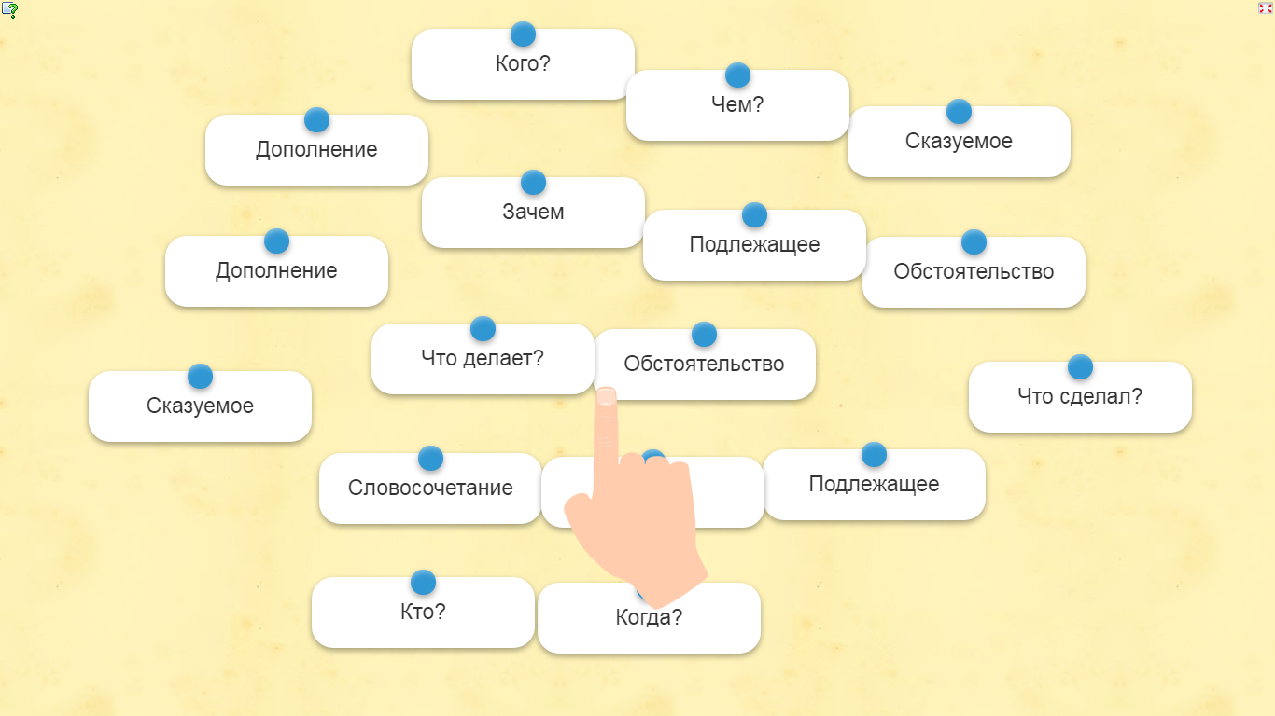

Приложение 3

